PROYECTO

“Implementación de un Piloto de Sistema de Biomonitoreo Participativo de ANSA que Indique la Salud Ecosistémica de las Fincas de los Pequeños Caficultores y Bosques Aledaños del Paisaje Cafetero.”

Proyecto presentado a:

CORPORACIÓN AUTÓNOMA REGIONAL DEL ALTO MAGDALENA “CAM”
PARA SU PRIORIZACIÓN Y COFINANCIACIÓN

Presentado por:
FUNDACIÓN LA PALMITA – CENTRO DE INVESTIGACIÓN
Cargo
Entidad Ejecutora

NEIVA – HUILA
2026

- NOMBRE Y DATOS GENERALES:

NOMBRE DEL PROYECTO IMPLEMENTACIÓN DE UN PILOTO DE SISTEMA DE BIOMONITOREO PARTICIPATIVO DE ANSA QUE INDIQUE LA SALUD ECOSISTÉMICA DE LAS FINCAS DE LOS PEQUEÑOS CAFICULTORES Y BOSQUES ALEDAÑOS DEL PAISAJE CAFETERO

ENTIDAD EJECUTORA FUNDACIÓN LA PALMITA - CENTRO DE INVESTIGACIÓN
NIT 900.651.940-6
REPRESENTANTE LEGAL FLAVIO CESAR MORA FERNANDEZ

DURACIÓN DEL PROYECTO 12 MESES
COBERTURA GEOGRÁFICA ACEVEDO, BARAYA, GARZÓN, GIGANTE, GUADALUPE, NEIVA Y TELLO (HUILA)
PRESUPUESTO TOTAL ($) $1.252.135.674
APORTE DE LA CAM (EFECTIVO) $590.563.680
APORTE DE LA ESAL (ESPECIE) $141.869.994
APORTE DE LA ESAL (RECURSOS $519.702.000
GESTIONADOS)
FECHA DE ELABORACIÓN JUNIO DE 2026

- DURACIÓN DEL PROYECTO:

Se prevé un tiempo de doce (12) meses para la ejecución de las actividades.

- PROBLEMÁTICA Y JUSTIFICACIÓN

PROBLEMA CENTRAL
Ausencia de un sistema de biomonitoreo participativo que permita evaluar y generar información sobre la salud ecosistémica de las fincas cafeteras y los bosques aledaños del paisaje cafetero de los municipios de Gigante, Baraya, Tello, Neiva, Garzón, Guadalupe y Acevedo del departamento del Huila, mediante el uso de especies de Abejas Nativas Sin Aguijón (ANSA) como bioindicadores.
JUSTIFICACIÓN DE LA NECESIDAD
El departamento del Huila se ha consolidado como la principal región productora de café de Colombia, actividad que constituye una de las bases económicas, sociales y culturales más importantes para miles de familias rurales del departamento y del país. Los municipios de Gigante, Baraya, Tello, Neiva, Garzón, Guadalupe y Acevedo hacen parte de este paisaje cafetero estratégico, caracterizado por la interacción permanente entre sistemas productivos, remanentes boscosos y una amplia diversidad biológica que contribuye al mantenimiento de servicios ecosistémicos fundamentales para la sostenibilidad de la producción cafetera y el bienestar de las comunidades rurales.
Entre estos servicios ecosistémicos, la polinización desempeña un papel fundamental en el mantenimiento de la biodiversidad y en la productividad de los sistemas agrícolas cafeteros. En este contexto, las Abejas Nativas Sin Aguijón (ANSA) constituyen uno de los grupos de polinizadores más importantes de los ecosistemas de café, debido a su estrecha relación con la incrementación del porcentaje de cuajamiento de frutos y la calidad de los mismos, su sensibilidad frente a los cambios ambientales y su potencial para actuar como indicadores biológicos de la calidad y salud de los ecosistemas. Sin embargo, a pesar de su relevancia ecológica y productiva, aún existe una limitada generación de información local que permita comprender de manera sistemática el estado de las poblaciones de ANSA y su relación con la salud ecosistémica de las fincas cafeteras y los bosques aledaños del paisaje cafetero del departamento del Huila.
La problemática central identificada corresponde a la ausencia de un Sistema de Biomonitoreo Participativo que permita evaluar de manera sistemática, continua y participativa la salud ecosistémica de las fincas de pequeños caficultores y los bosques aledaños del paisaje cafetero del Huila, utilizando especies de Abejas Nativas Sin Aguijón (ANSA) como bioindicadores. Esta situación limita la generación de información ambiental local, dificulta el seguimiento de variables ecológicas estratégicas, restringe la participación comunitaria en los procesos de monitoreo ambiental y reduce la disponibilidad de herramientas para la toma de decisiones relacionadas con la conservación de la biodiversidad, el manejo sostenible del territorio y la adaptación de los sistemas productivos cafeteros frente a los desafíos ambientales actuales.
Entre las causas de esta problemática se encuentran la inexistencia de metodologías comunitarias estandarizadas para el monitoreo de ANSA como bioindicadores de salud ecosistémica; la insuficiente articulación entre los procesos de generación de conocimiento científico y el conocimiento local de las comunidades rurales; la limitada disponibilidad de información técnica sobre el estado de conservación y comportamiento de las ANSA en los paisajes cafeteros intervenidos; y la ausencia de mecanismos permanentes que permitan a las familias rurales participar activamente en la recolección y análisis de información ambiental de utilidad para la gestión del territorio.
De manera complementaria, la pérdida progresiva de biodiversidad asociada a la transformación de los paisajes rurales, la fragmentación de hábitats naturales han impulsan la pérdida de sitios de anidación para polinizadores. Así mismo, el uso inadecuado de agroquímicos, los efectos de la variabilidad climática sobre las poblaciones de insectos polinizadores y la limitada incorporación de herramientas de monitoreo biológico dentro de los procesos locales de gestión ambiental y productiva son factores que contribuyen al mantenimiento de esta problemática en el largo plazo.
Como consecuencia de esta situación, se genera un desconocimiento del estado real de la salud ecosistémica de las fincas cafeteras y los bosques asociados y se dificulta la identificación oportuna de procesos de deterioro ambiental lo que conlleva a una limitada capacidad para evaluar la efectividad de las acciones de conservación implementadas en el territorio; además de una escasa disponibilidad de información ambiental generada localmente para apoyar la toma de decisiones. Esta situación genera en el largo plazo una mayor vulnerabilidad de los sistemas productivos cafeteros frente a la variabilidad climática, la disminución de la resiliencia ecológica del paisaje cafetero, el debilitamiento de las estrategias comunitarias de conservación y la pérdida de oportunidades para fortalecer la apropiación social del conocimiento ambiental por parte de las comunidades rurales.
La Corporación Autónoma Regional del Alto Magdalena – CAM ha venido desarrollando durante los últimos años diferentes iniciativas orientadas a la conservación de la biodiversidad, la protección de los servicios ecosistémicos y el fortalecimiento de capacidades comunitarias para la gestión ambiental del territorio. Como resultado de estos procesos, un gran número de núcleos familiares campesinos cafeteros de los municipios priorizados han adquirido conocimientos básicos sobre la importancia ecológica de las ANSA, han participado en procesos de educación ambiental y han desarrollado acciones iniciales de conservación de estos polinizadores en sus predios. No obstante, persiste la necesidad de consolidar y fortalecer dichas capacidades mediante herramientas técnicas que permitan transformar el conocimiento adquirido en procesos permanentes de monitoreo ambiental comunitario y generación de información científica local.
En este sentido, resulta prioritario para la Corporación Autónoma Regional del Alto Magdalena – CAM dar continuidad a los procesos previamente impulsados, fortaleciendo los núcleos familiares que han demostrado interés y compromiso con la conservación de las ANSA, evitando la pérdida de capacidades instaladas y potenciando los resultados alcanzados mediante intervenciones anteriores. La experiencia acumulada por estas familias constituye una oportunidad estratégica para avanzar hacia esquemas más robustos de monitoreo participativo, donde las comunidades rurales puedan desempeñar un papel activo en la generación de información ambiental útil para la gestión y conservación de los ecosistemas asociados al paisaje cafetero.
La ejecución del presente proyecto permitirá diseñar e implementar un Piloto de Sistema de Biomonitoreo Participativo basado en el uso de las ANSA como bioindicadores de salud ecosistémica, fortaleciendo las capacidades técnicas de los pequeños caficultores para la identificación, monitoreo, conservación y seguimiento de estos organismos. A través de este proceso, los beneficiarios desarrollarán competencias para la recolección sistemática de datos, el registro de observaciones biológicas, la interpretación básica de información ambiental y la generación de conocimiento local sobre el estado de conservación de sus fincas y bosques aledaños.
Adicionalmente, el proyecto permitirá dejar capacidades instaladas en el territorio que trasciendan la duración de la intervención, promoviendo la consolidación de una red comunitaria de monitoreo ambiental capaz de generar información periódica y verificable sobre la salud ecosistémica del paisaje cafetero y de sus propias fincas. Esta información constituirá un insumo estratégico para la Corporación Autónoma Regional del Alto Magdalena – CAM, al fortalecer la disponibilidad de datos locales que apoyen los procesos de planificación, seguimiento, evaluación y toma de decisiones relacionados con la conservación de la biodiversidad, la protección de los servicios ecosistémicos, la adaptación al cambio climático y el manejo sostenible de los recursos naturales.
De igual manera, el proyecto contribuirá al reconocimiento de los núcleos familiares campesinos como aliados estratégicos de la gestión ambiental regional, promoviendo su participación activa en la generación de conocimiento y fortaleciendo los procesos de gobernanza ambiental en el territorio. Paralelamente, permitirá visibilizar y posicionar a las Abejas Nativas Sin Aguijón (ANSA) como organismos de alto valor ecológico, científico y social, no solamente por su contribución a la polinización y la conservación de la biodiversidad, sino también por su potencial como herramientas biológicas para evaluar la calidad ambiental y la salud de los ecosistemas del paisaje cafetero del departamento del Huila.
Por lo anterior, la ejecución del proyecto resulta pertinente, necesaria y coherente con los objetivos institucionales de la CAM orientados a la conservación de la biodiversidad, la gestión sostenible de los servicios ecosistémicos, el fortalecimiento de la participación comunitaria y la generación de conocimiento para la toma de decisiones ambientales, garantizando la continuidad de procesos previamente desarrollados y consolidando un modelo innovador de monitoreo participativo con potencial de replicabilidad en otros territorios del departamento.

  - ÁRBOL DE PROBLEMAS

Efectos indirectos | Mayor vulnerabilidad de los sistemas productivos cafeteros frente a la variabilidad climática | Menor capacidad institucional para evaluar tendencias ecológicas en el paisaje cafetero. | Riesgo de pérdida de capacidades e inversiones realizadas previamente por la CAM. | Débiles estrategias comunitarias de conservación y pérdida de oportunidades para fortalecer la apropiación social del conocimiento ambiental por parte de las comunidades rurales.
Efectos directos | Limitado conocimiento sobre el estado de salud ecosistémica de las fincas cafeteras y los bosques aledaños. | Baja disponibilidad de información ambiental local para apoyar la toma de decisiones de la CAM y de las comunidades rurales. | Dificultad para evaluar la efectividad de las acciones de conservación implementadas sobre ANSA y biodiversidad asociada. | Escasa participación comunitaria en procesos de monitoreo y generación de conocimiento ambiental.
Problema central | Ausencia de un Sistema de Biomonitoreo Participativo que permita evaluar de manera sistemática la salud ecosistémica de las fincas de pequeños caficultores y los bosques aledaños del paisaje cafetero del CTAA, mediante el uso de Abejas Nativas Sin Aguijón (ANSA) como bioindicadores, en los municipios de Gigante, Baraya, Tello, Neiva, Garzón, Guadalupe y Acevedo.
Causas directas | Ausencia de metodologías participativas estandarizadas para el monitoreo de ANSA como bioindicadores de salud ecosistémica. | Limitada capacidad técnica de los núcleos familiares campesinos para generar información ambiental sistemática. | Falta de articulación entre el conocimiento científico y el conocimiento local para el seguimiento de la salud ecosistémica. | Escasa generación de datos locales sobre el estado de conservación de las ANSA y su relación con la salud ecosistémica del paisaje cafetero.
Causas indirectas | Limitada incorporación de bioindicadores biológicos en los mecanismos locales de seguimiento ambiental y productivo a las ANSA. | Escasa disponibilidad de herramientas técnicas y mecanismos comunitarios para el registro y análisis de información ecológica sobre las ANSA. | Falta de espacios de intercambio y apropiación social del conocimiento orientados a la generación conjunta de información ambiental. | Falta de seguimiento técnico a los procesos de conservación de ANSA promovidos previamente por la CAM.
- ANTECEDENTES

El proyecto CAM-321 fue un esfuerzo liderado por la Corporación aprobado por el CTeI-Ambiental del SGR código BPIN 2021000100524, cuyo objeto fue “contratar todas las actuaciones necesarias para el desarrollo de las actividades y acciones que garanticen la Correcta ejecución del proyecto denominado análisis del Servicio ecosistémico de la polinización con Abejas Silvestres Sin Aguijón, como alternativa sostenible de los Paisajes cafeteros del Corredor de Transición Andinoamazónico del Departamento del Huila” orientado a incrementar la producción científica sobre el efecto del servicio ecosistémico de la polinización con abejas silvestres sin aguijón en los paisajes cafeteros del Corredor de Transición Andinoamazónico del departamento del Huila. La Corporación logró la identificación de tres especies de abejas nativas sin aguijón promisorias importantes para las comunidades y su inclusión en sus prácticas de conservación, así mismo la instalación de 900 cajas tecnificadas para la conservación de ANSA en 150 caficultores del CTAA. Es así como el Huila cuenta actualmente con 150 caficultores con meliponarios comprometidos con la conservación y el mantenimiento de los servicios ecosistémicos de las abejas sin aguijón en la polinización de sus cultivos de café. Frente a esta estrategia, la autoridad ambiental realizó asistencia y/o acompañamiento técnico para la consolidación de las especies, así como un fortalecimiento integral de las capacidades de las comunidades mediante procesos de capacitación y otras actividades encaminadas a proporcionar conocimientos y desarrollar habilidades para mejorar la relación de las personas con las abejas y los ecosistemas.

El seguimiento al estado actual de los meliponarios implementados en el marco del proyecto CAM 321 es fundamental para evaluar la sostenibilidad ecológica, social y productiva de las acciones desarrolladas en torno al manejo y conservación científico-social de las abejas ANSA en el departamento del Huila.

Las abejas sin aguijón cumplen un papel esencial en la polinización de ecosistemas naturales y sistemas agrícolas, contribuyendo directamente a la conservación de la biodiversidad y a la seguridad alimentaria. Sin embargo, factores como la deforestación, el cambio climático, el uso de agroquímicos y las prácticas inadecuadas de manejo pueden afectar la permanencia y salud de las colonias establecidas. Durante el cuatrienio, la corporación continuará avanzando en el seguimiento de las acciones desarrolladas en torno al manejo y conservación científico-social de las abejas ANSA en el departamento del Huila en procura de la construcción de nuevas y mejores estrategias de gestión y sostenibilidad de los ecosistemas cafeteros y de su biodiversidad a largo plazo, garantizando que los procesos impulsados por el proyecto CAM 321 continúen aportando a la conservación de las abejas ANSA y al fortalecimiento ambiental y comunitario en los municipios de Garzón, Guadalupe, Gigante, Acevedo, Neiva, Tello y Baraya.

- ALCANCE

  - ÁREA DE INFLUENCIA

Los municipios de Baraya, Tello, Neiva, Garzón, Gigante, Guadalupe, y Acevedo, agrupan una gran diversidad de ecosistemas desde los páramos y bosques alto andinos en los pisos térmicos fríos de montaña, hasta los desiertos y bosques secos en los pisos cálidos en el valle del Magdalena, además de otros ecosistemas estratégicos que hacen parte del Corredor Trasandino Amazónico (CTAA) del Huila en los que se encuentran inmersos estos municipios.
La zona de influencia del proyecto está conformada por 493.200 ha, de las cuales aproximadamente 47.379 ha corresponden a ecosistemas estratégicos. Existen 1 PNR, 4 PNN, 1 DRMI, 2 complejos de páramos, 2 POMCA (R. Ceibas, R. Suaza) y 1 PMAM (Q. Garzón). En estas áreas se estarán ejecutando las actividades de este contrato con sus metas y recursos programados para las vigencias 2026 – 2027.
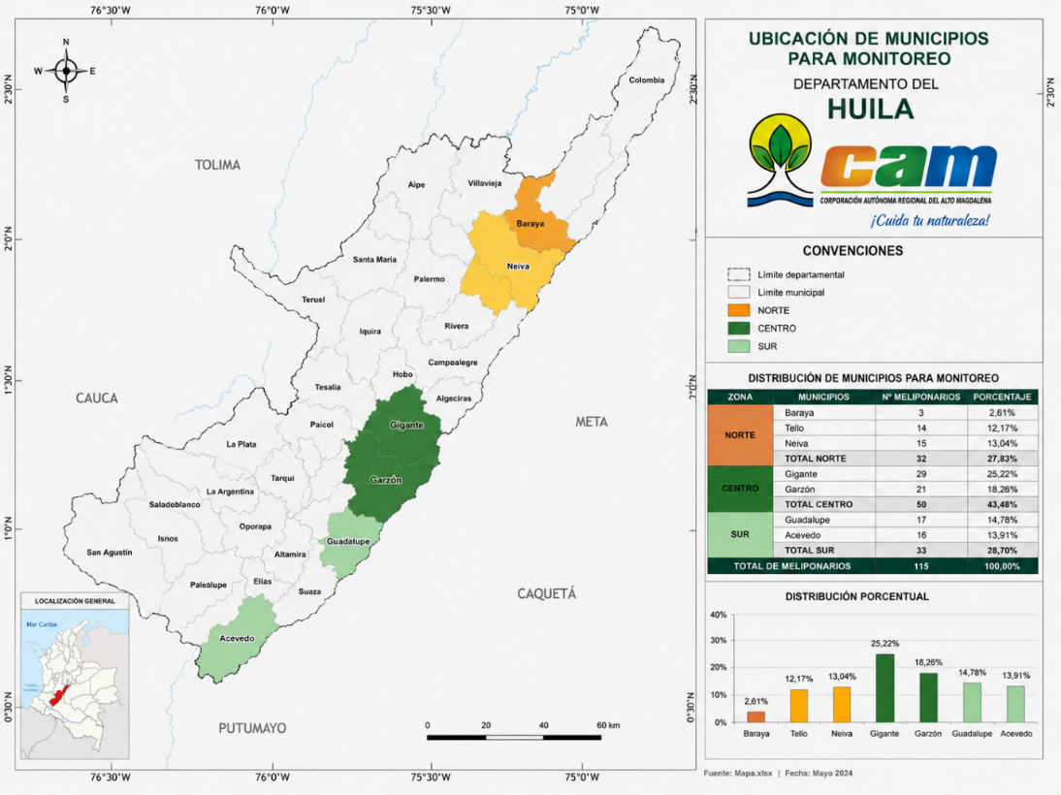
  - POBLACIÓN BENEFICIARIA:

POBLACIÓN DIRECTA: Cuarenta y dos (42) núcleos familiares caficultores beneficiarios directos de la intervención.

POBLACIÓN INDIRECTA: la población indirecta se calcula teniendo en cuenta el número de beneficiarios directos de este proyecto multiplicado por el número promedio de personas en cada hogar (Cada productor cuenta con hogares en promedio de 3 personas*) y replicadores contiguos (en promedio tres vecinos beneficiarios). De este modo, el proyecto intervendrá indirectamente a 252 habitantes.

- BENEFICIOS DEL PROYECTO

La ejecución del proyecto "Implementación de un Piloto de Sistema de Biomonitoreo Participativo de ANSA que Indique la Salud Ecosistémica de las Fincas de los Pequeños Caficultores y Bosques Aledaños del Paisaje Cafetero", generará beneficios ambientales, sociales, económicos, científicos, tecnológicos e institucionales que contribuirán al fortalecimiento de la gestión ambiental regional, la conservación de la biodiversidad y la sostenibilidad de los sistemas productivos cafeteros. Así mismo, permitirá consolidar procesos permanentes de generación de conocimiento ambiental y apropiación social de la ciencia, fortaleciendo la capacidad de respuesta de las comunidades rurales y de la Corporación Autónoma Regional del Alto Magdalena – CAM frente a los desafíos derivados de la pérdida de biodiversidad y la variabilidad climática.

6.1 BENEFICIOS AMBIENTALES
El proyecto fortalecerá simultáneamente la conservación de la biodiversidad, la protección de los servicios ecosistémicos, la conectividad del paisaje cafetero del departamento del Huila; además, incrementará la capacidad institucional y comunitaria para el monitoreo ambiental del paisaje cafetero.
La implementación del Sistema de Biomonitoreo Participativo basado en Abejas Nativas Sin Aguijón (ANSA) permitirá consolidar un mecanismo innovador para evaluar de manera comunitaria, continua y participativa la salud ecosistémica de las fincas cafeteras y de los bosques aledaños, generando información ambiental local que actualmente no existe de una forma estructurada para el departamento del Huila y especialmente para las fincas cafeteras. La utilización de las ANSA como bioindicadores permitirá detectar oportunamente cambios en la calidad ambiental del paisaje, identificar procesos de deterioro ecológico asociados a la pérdida de biodiversidad, fragmentación de hábitats, disminución de recursos florales y efectos derivados de la variabilidad climática o de las actividades productivas, proporcionando información estratégica para la planificación, seguimiento y toma de decisiones a tiempo por parte de la Corporación Autónoma Regional del Alto Magdalena – CAM.
Así mismo, el proyecto fortalecerá las capacidades instaladas en la comunidad respecto a la conservación de las poblaciones de Abejas Nativas Sin Aguijón mediante el establecimiento de setenta y dos (72) nuevas cajas tecnificadas para el manejo de ANSA en (12) nuevo meliponarios, (120) asistencias técnicas a más de 30 beneficiarios pequeños caficultores, cuatro (4) ciclos de capacitación en rescate y manejo técnico de colonias y más de 600 plántulas sembradas como estrategia de enriquecimiento de áreas estratégicas. Estas acciones incrementarán la disponibilidad de alimento, refugio y sitios potenciales de anidación para las ANSA, favoreciendo la estabilidad de sus poblaciones y aumentando la capacidad del paisaje para mantener procesos ecológicos. De igual manera, la instalación de hoteles para abejas silvestres, perchas para avifauna dispersora de semillas y otras infraestructuras ecológicas contribuirá al fortalecimiento de la conectividad funcional entre los remanentes boscosos y las áreas productivas, facilitando el desplazamiento de organismos polinizadores, dispersores de semillas y otros componentes de la biodiversidad.
Desde una perspectiva de adaptación al cambio climático y en el marco de la actual crisis climática causada por el ‘Fenómeno del Niño’, el proyecto favorecerá el incremento de la resiliencia ambiental de los sistemas cafeteros mediante el fortalecimiento de procesos de restauración ecológica, el aumento de la diversidad biológica y la promoción de prácticas productivas compatibles con el funcionamiento natural de los ecosistemas. La generación permanente de información sobre la respuesta de las poblaciones de ANSA frente a las variaciones ambientales permitirá comprender mejor los efectos de la variabilidad climática sobre los ecosistemas cafeteros y facilitará la implementación de medidas de manejo adaptativo orientadas a reducir la vulnerabilidad ambiental del territorio.
Un beneficio ambiental de especial relevancia corresponde a la generación de información científica local para la gestión ambiental. La aplicación del biomonitoreo participativo permitirá producir datos periódicos, verificables y espacialmente representativos sobre el estado de conservación de los ecosistemas asociados al paisaje cafetero, constituyéndose en un insumo técnico para fortalecer los procesos institucionales de planificación, seguimiento, evaluación y priorización de acciones de conservación lideradas por la CAM. De esta manera, el proyecto contribuirá a reducir una brecha actualmente identificada en el territorio: la limitada disponibilidad de información ambiental local para orientar la toma de decisiones relacionadas con la conservación de la biodiversidad y el manejo sostenible de los recursos naturales.
Finalmente, la consolidación de este modelo participativo de gestión del conocimiento ambiental, permitirá que las comunidades rurales de pequeños caficultores puedan ser actores permanentes del monitoreo, generación de información y seguimiento del estado ecológico de sus propios territorios. Esta conformación de red comunitaria de biomonitoreo compuesta por cuarenta y dos (42) núcleos familiares, permitirá dar continuidad a los procesos de observación ambiental más allá de la duración del convenio, fortaleciendo la gobernanza ambiental, la corresponsabilidad en la conservación de la biodiversidad y la capacidad adaptativa del paisaje cafetero frente a los desafíos ambientales presentes y futuros.
6.2 BENEFICIOS SOCIALES
El proyecto fortalecerá el capital social y ambiental de los pequeños caficultores participantes mediante la consolidación de procesos permanentes de participación comunitaria en la gestión ambiental de su territorio y los procesos de apropiación social del conocimiento. El proyecto permitirá que los pequeños caficultores dejen de desempeñar un papel exclusivamente receptivo frente a las acciones institucionales para convertirse en actores activos en la generación de información ambiental, el monitoreo de la biodiversidad y el seguimiento de la salud ecosistémica de sus propias fincas y bosques.
La implementación del Sistema de Biomonitoreo Participativo permitirá fortalecer las capacidades técnicas de los beneficiarios en la identificación de especies de ANSA, el manejo de meliponarios, la recolección de información biológica, el monitoreo de variables ambientales y la interpretación básica de indicadores ecológicos. Estas capacidades permanecerán instaladas en las comunidades una vez finalizada la ejecución del convenio, favoreciendo la continuidad de futuros procesos de conservación impulsados por la Corporación.
Respecto a los procesos de apropiación social del conocimiento científico, el proyecto desarrollara ciclos de educación y formación ambiental, transferencia tecnológica y diálogo de saberes entre el conocimiento científico y la experiencia local de las familias campesinas. Este diálogo permitirá que las comunidades comprendan con mayor profundidad la relación existente entre biodiversidad, servicios ecosistémicos, productividad agrícola y el bienestar humano, favoreciendo cambios orientados hacia la implementación de prácticas de manejo más sostenibles y responsables con el ambiente.
Desde una perspectiva de desarrollo rural, el proyecto también favorecerá el fortalecimiento del sentido de pertenencia hacia el territorio y el reconocimiento del paisaje cafetero como un patrimonio ambiental cuya conservación depende de la participación activa de las comunidades. La comprensión del papel ecológico de las ANSA y de los servicios ecosistémicos asociados permitirá que los productores incorporen criterios ambientales en la toma de decisiones relacionadas con el manejo de sus predios, fortaleciendo una cultura de producción responsable con los recursos naturales.
Por tanto, la ejecución del proyecto contribuirá al mejoramiento de la calidad de vida de los núcleos familiares beneficiarios directos e indirectos, al fortalecer sus capacidades para enfrentar los desafíos derivados de la pérdida de biodiversidad y la variabilidad climática, incrementar su conocimiento sobre el funcionamiento de los ecosistemas que sustentan su actividad productiva y promover que sus sistemas cafeteros sean más sostenibles y resilientes. En conjunto, estos beneficios sociales fortalecerán el capital humano, el capital social y la gobernanza ambiental del paisaje cafetero del departamento del Huila, dejando capacidades instaladas que continuarán generando valor para las comunidades y para la gestión ambiental regional mucho después de finalizada la ejecución del convenio.

6.3 BENEFICIOS ECONÓMICOS
La ejecución del proyecto generará beneficios económicos principalmente a través del fortalecimiento de la sostenibilidad de los sistemas productivos cafeteros, la conservación de los servicios ecosistémicos que soportan la producción agrícola y la creación de condiciones favorables para el desarrollo de iniciativas económicas compatibles con la conservación de la biodiversidad.
En primero lugar, el fortalecimiento de los procesos de conservación y manejo de las poblaciones de Abejas Nativas Sin Aguijón (ANSA) favorecerá el mantenimiento del servicio ecosistémico de polinización, contribuyendo a incrementar el porcentaje de cuajamiento de frutos, la calidad del café; reduciendo la vulnerabilidad económica de las familias cafeteras frente a las variaciones ambientales que afectan la producción agrícola e incrementando indirectamente los ingresos por siembra de los núcleos cafeteros que implementen sistemas de conservación de Abejas Nativas Sin Aguijón (ANSA) en sus sistemas de producción cafetera. Aunque el proyecto tiene un enfoque eminentemente ambiental, estos beneficios ecológicos repercuten directamente sobre la sostenibilidad económica de las familias caficultoras del paisaje cafetero del Huila.
Otro beneficio económico importante será la generación de condiciones técnicas, científicas y ambientales que permitan, en el mediano y largo plazo, avanzar hacia el reconocimiento del café producido bajo sistemas de conservación de Abejas Nativas Sin Aguijón (ANSA) como un producto con valor ambiental agregado y potencial para su incorporación dentro de iniciativas de Negocios Verdes promovidas por la Corporación Autónoma Regional del Alto Magdalena – CAM.
En este sentido, la implementación del Sistema de Biomonitoreo Participativo permitirá generar evidencia científica sobre el estado de las poblaciones de ANSA y su relación con la salud ecosistémica de las fincas cafeteras, demostrando que la conservación activa de estos polinizadores constituye un componente esencial para el mantenimiento del servicio ecosistémico de polinización y para la sostenibilidad de la producción de café. En este contexto, el proyecto podrá sentar las bases para que el café producido en predios que implementan acciones demostrables de conservación de ANSA y que participan en procesos de biomonitoreo ambiental sea reconocido como un producto diferenciado por su aporte a la conservación de la biodiversidad y de los servicios ecosistémicos.
Este atributo ambiental representa un elemento de diferenciación que, en el mediano plazo, podrá fortalecer la competitividad del subsector cafetero, facilitar el acceso a mercados que valoran la producción sostenible y respaldar procesos orientados al reconocimiento de estas iniciativas dentro de los esquemas de Negocios Verdes impulsados por la CAM.
Bajo esta perspectiva, el proyecto contribuirá a transformar la conservación de las Abejas Nativas Sin Aguijón en un activo productivo y estratégico para el territorio. Al reconocer el papel que desempeñan tanto las ANSA como las familias campesinas que las protegen, se generan las bases para consolidar un modelo de producción cafetera donde la conservación de la biodiversidad deje de ser únicamente una acción de protección ambiental y se convierta en un factor diferenciador que incremente el valor agregado del café huilense y fortalezca las oportunidades de desarrollo económico sostenible para las comunidades rurales.

6.4 BENEFICIOS CIENTÍFICOS Y TECNOLÓGICOS
La ejecución del proyecto generará importantes beneficios científicos y tecnológicos al fortalecer la producción de conocimiento aplicado para la gestión ambiental del paisaje cafetero del departamento del Huila. La implementación del Piloto de Sistema de Biomonitoreo Participativo utilizando Abejas Nativas Sin Aguijón (ANSA) como bioindicadores de salud ecosistémica permitirá generar información científica local sobre la distribución, estado de conservación y comportamiento de estas especies, así como sobre su relación con variables ecológicas asociadas a la calidad del hábitat, la conectividad del paisaje, la disponibilidad de recursos florales y el estado de conservación de los bosques asociados a los sistemas cafeteros. Esta información contribuirá a reducir la brecha de información existente para el territorio y fortalecerá las bases científicas para futuras investigaciones sobre biodiversidad, servicios ecosistémicos y adaptación al cambio climático.
Uno de los principales aportes innovadores del proyecto será el diseño e implementación del primer Piloto regional de biomonitoreo participativo utilizando Abejas Nativas Sin Aguijón como bioindicadores de salud ecosistémica en paisajes cafeteros; este piloto, se constituirá como una metodología innovadora para el seguimiento de la salud ecosistémica de los agroecosistemas cafeteros. La estandarización de protocolos para el monitoreo de las ANSA permitirá generar información homogénea, periódica y verificable, con potencial de replicabilidad en otros municipios del departamento y en diferentes sistemas productivos, fortaleciendo la capacidad institucional para desarrollar procesos de monitoreo ambiental basados en evidencia científica.
Así mismo, el proyecto fortalecerá los procesos de apropiación social de la Ciencia, Tecnología e Innovación (CTeI) mediante la articulación entre el conocimiento científico y el conocimiento local de las comunidades rurales. La participación activa de los pequeños caficultores en la aplicación de los protocolos de biomonitoreo favorecerá la construcción colectiva de conocimiento ambiental, consolidando una red comunitaria capaz de generar información confiable sobre el estado de conservación de las ANSA y de los ecosistemas donde desarrollan su actividad productiva, además de constituir un modelo con potencial de replicabilidad en otros municipios y sistemas productivos del departamento del Huila.
De igual manera, la información obtenida mediante el Sistema de Biomonitoreo Participativo será un insumo técnico de alto valor para la Corporación Autónoma Regional del Alto Magdalena – CAM, al fortalecer los procesos de planificación, seguimiento, evaluación y toma de decisiones relacionadas con la conservación de la biodiversidad, la protección de los servicios ecosistémicos y la adaptación al cambio climático. La consolidación de una línea base ambiental permitirá evaluar la efectividad de futuras estrategias de conservación y orientar de manera más eficiente las intervenciones institucionales en el paisaje cafetero.
Finalmente, el proyecto sentará las bases científicas y técnicas para consolidar a las Abejas Nativas Sin Aguijón (ANSA) como bioindicadores de salud ecosistémica y como un elemento diferenciador de los sistemas cafeteros comprometidos con la conservación de la biodiversidad. La evidencia generada permitirá respaldar futuras iniciativas orientadas al reconocimiento del café producido bajo esquemas de conservación activa de polinizadores nativos como un producto con valor ambiental agregado, fortaleciendo procesos de innovación, sostenibilidad y desarrollo de Negocios Verdes impulsados por la CAM, al tiempo que posiciona la conservación de las ANSA como como una estrategia que integra ciencia, gestión ambiental y desarrollo rural sostenible en el departamento del Huila.

6.5 BENEFICIOS INSTITUCIONALES
La ejecución del proyecto fortalecerá la capacidad institucional de la Corporación Autónoma Regional del Alto Magdalena – CAM para consolidar procesos de gestión ambiental participativa basados en la generación de conocimiento científico, la apropiación social del conocimiento y el fortalecimiento de las capacidades comunitarias para la conservación de la biodiversidad. La información generada por el Piloto de Sistema de Biomonitoreo Participativo constituirá una herramienta innovadora para apoyar los procesos institucionales de planificación, seguimiento, evaluación y toma de decisiones relacionadas con la conservación de la biodiversidad, la gestión de los servicios ecosistémicos, la adaptación al cambio climático y la planificación del territorio.
De este modo, el proyecto contribuirá directamente al cumplimiento de las metas establecidas en el Programa 3201 "Fortalecimiento del desempeño ambiental de los sectores productivos" del Plan de Acción Institucional 2024–2027, particularmente aquellas relacionadas con la implementación de proyectos piloto de producción sostenible, el fortalecimiento de capacidades ambientales de los productores rurales, la promoción de tecnologías ecológicas y el acompañamiento al subsector cafetero en su transición hacia modelos productivos ambientalmente sostenibles. Adicionalmente, dejará como legado institucional una metodología de biomonitoreo participativo con potencial de replicabilidad, una red comunitaria de monitoreo ambiental y una base de información científica local que fortalecerá la capacidad de la CAM para desarrollar futuras estrategias de conservación sustentadas en evidencia técnica y en la participación activa de las comunidades rurales.
Además, este proyecto garantizará la continuidad y consolidación de los procesos previamente impulsados por la Corporación en el marco del Proyecto CAM 321, fortaleciendo los núcleos familiares campesinos que durante los últimos años han demostrado interés, compromiso y liderazgo en la conservación de las Abejas Nativas Sin Aguijón (ANSA). La ejecución del proyecto permitirá evitar la pérdida de las capacidades técnicas y comunitarias instaladas mediante intervenciones anteriores, potenciando los resultados alcanzados a través de la incorporación de herramientas científicas de biomonitoreo participativo que permitan transformar el conocimiento adquirido en procesos permanentes de seguimiento ambiental.
Finalmente, el proyecto dejará como legado institucional un modelo metodológico de biomonitoreo participativo con capacidad de permanencia y replicabilidad, una red comunitaria de monitoreo ambiental, capacidades técnicas instaladas en los beneficiarios y una base de información ambiental local que podrá ser utilizada por la CAM para orientar futuras intervenciones, fortalecer la gestión adaptativa del territorio y consolidar políticas de conservación fundamentadas en evidencia científica y participación comunitaria.

6.6 BENEFICIOS EN EL CORTO, MEDIANO Y LARGO PLAZO
A corto plazo, el proyecto permitirá fortalecer las capacidades técnicas de los pequeños caficultores mediante procesos de capacitación y asistencia técnica, implementar nuevos meliponarios, establecer infraestructuras ecológicas para polinizadores, restaurar áreas estratégicas con flora nativa e iniciar la generación sistemática de información sobre la salud ecosistémica de las fincas y los bosques aledaños. A mediano plazo, se espera consolidar una red comunitaria de biomonitoreo ambiental, fortalecer la conectividad ecológica del paisaje cafetero, incrementar la disponibilidad de hábitat para las ANSA, mejorar las prácticas ambientales de los sistemas productivos y disponer de información técnica que permita evaluar la efectividad de las acciones de conservación implementadas por la CAM y por las comunidades rurales. Finalmente, en el largo plazo, el proyecto contribuirá a la consolidación de paisajes cafeteros ambientalmente más resilientes, al fortalecimiento permanente del servicio ecosistémico de polinización por ANSA, a la conservación de la biodiversidad, a la reducción de la vulnerabilidad de los sistemas productivos frente a la variabilidad climática y a la consolidación de un modelo participativo de gestión ambiental basado en conocimiento científico y apropiación social para el departamento del Huila.

- OBJETIVOS

  - OBJETIVO GENERAL
Diseñar e implementar un piloto de Sistema de Biomonitoreo Participativo, que permita evaluar la salud ecosistémica de las fincas de pequeños caficultores y los bosques aledaños del paisaje cafetero del CTAA, en siete municipios del departamento del Huila (Gigante, Baraya, Tello, Neiva, Garzón, Guadalupe y Acevedo), utilizando especies de abejas nativas sin aguijón (ANSA) como bioindicadores.

  - OBJETIVOS ESPECÍFICOS

Objetivo específico 1 (OE1): Caracterizar el potencial bioindicador de al menos tres (3) especies de ANSA, previamente registradas en la diversidad del Huila, evaluando su relación con la salud ecosistémica del paisaje cafetero, como insumo para el diseño de un sistema de biomonitoreo participativo.

Objetivo específico 2 (OE2): Fortalecer la valoración del efecto económico y ecológico del servicio ecosistémico de polinización por ANSA en el paisaje cafetero del Huila mediante asistencia técnica y científica.

Objetivo específico 3 (OE3): Incrementar la generación, apropiación y transferencia social de conocimiento científico (CTeI) sobre el servicio ecosistémico de polinización por ANSA y la importancia que estas tienen en el monitoreo de la salud ecosistémica del paisaje cafetero del Huila.

ÁRBOL DE OBJETIVOS
Fines indirectos | Fortalecer la capacidad técnica e institucional para implementar sistemas de monitoreo ambiental basados en evidencia científica que apoyen la gestión, conservación y planificación ambiental del territorio. | Mayor adopción de prácticas productivas compatibles con la conservación de polinizadores y fortalecimiento de la resiliencia ecológica y económica de las fincas cafeteras. | Proyección de una red local de actores comunitarios capaces de participar activamente en procesos de monitoreo, conservación y gobernanza ambiental del paisaje cafetero del Huila.
Fines directos | Incrementar el conocimiento científico sobre la relación entre las especies de ANSA y la salud ecosistémica del paisaje cafetero, permitiendo validar su uso como bioindicadores ambientales. | Incrementar el reconocimiento y valoración por parte de los productores rurales sobre la importancia económica y ecológica de las ANSA para la sostenibilidad de los sistemas cafeteros. | Fortalecer las capacidades comunitarias para la generación, interpretación y uso de información científica relacionada con las ANSA y la salud ecosistémica del territorio.
Objetivo Central | Ausencia de un Sistema de Biomonitoreo Participativo que permita evaluar de manera sistemática la salud ecosistémica de las fincas de pequeños caficultores y los bosques aledaños del paisaje cafetero del CTAA, mediante el uso de Abejas Nativas Sin Aguijón (ANSA) como bioindicadores, en los municipios de Gigante, Baraya, Tello, Neiva, Garzón, Guadalupe y Acevedo.
 | Ausencia de metodologías participativas estandarizadas para el monitoreo de ANSA como bioindicadores de salud ecosistémica. | Limitada capacidad técnica de los núcleos familiares campesinos para generar información ambiental sistemática. | Falta de articulación entre el conocimiento científico y el conocimiento local para el seguimiento de la salud ecosistémica.
Objetivos específicos | Caracterizar el potencial bioindicador de al menos tres (3) especies de ANSA, previamente registradas en la diversidad del Huila, evaluando su relación con la salud ecosistémica del paisaje cafetero, como insumo para el diseño de un sistema de biomonitoreo participativo. | Fortalecer la valoración del efecto económico y ecológico del servicio ecosistémico de polinización por ANSA en el paisaje cafetero del Huila mediante asistencia técnica y científica. | Incrementar la generación, apropiación y transferencia social de conocimiento científico (CTeI) sobre el servicio ecosistémico de polinización por ANSA y la importancia que estas tienen en el monitoreo de la salud ecosistémica del paisaje cafetero del Huila.
Medios

- METAS DEL PROYECTO

Objetivo específico 1: Caracterizar el potencial bioindicador de al menos tres (3) especies de ANSA, previamente registradas en la diversidad del Huila, evaluando su relación con la salud ecosistémica del paisaje cafetero, como insumo para el diseño de un sistema de biomonitoreo participativo.

- Actividad 1.1 Propuesta de plan de gestión para la salud ambiental que implique a las ANSA, como indicador biológico de salud ecosistémica para las fincas cafeteras del Huila.

Meta: 1 Documento plan gestión ambiental para el uso de las ANSA como bioindicadores de salud ecosistémica.
Responsable: Profesional en Biomonitoreo, Profesional ANSA, Profesional Ambiental, Profesional Social.
Entregable: (1) Documento Plan de Gestión

- Actividad 1.2 Diseño de una metodología para la ejecución de un piloto de Biomonitoreo participativo que permita medir la salud ecosistémica de las fincas y bosques aledaños, usando a las ANSA como indicadores biológicos.

Meta: 1 Documento con la metodología científica, técnica y social para la ejecución de un piloto de Biomonitoreo participativo que permita medir la salud ecosistémica de las fincas y bosques aledaños, usando a las ANSA como indicadores biológicos.
Responsable: Profesional en Biomonitoreo, Profesional ANSA, Profesional Ambiental, Profesional Social.
Entregable: (1) Documento Metodología científica, técnica y social

- Actividad 1.3 Actividades Formativas - Capacitación de 30 beneficiarios líderes protectores de las ANSA del Proyecto CAM 321-2023 en Biomonitoreo participativo de las ANSA, para medir salud ecosistémica en las fincas.

Meta: 1 ciclo de capacitaciones con 4 módulos de capacitación, para 42 beneficiarios directos.
Responsable: Profesional de Biomonitoreo, Profesional ANSA, Profesional Ambiental, Profesional Social.
Entregable: (42) Certificados de participación en (1) ciclo formativo de 4 módulos.

- Actividad 1.4 Implementación de seis (6) sitios de anidación para abejas silvestres “hoteles para abejas” como estrategia de restauración pasiva para promover la conectividad ecológica del paisaje.

Meta: Instalación de seis (6) sitios de anidación para abejas silvestres “hoteles para abejas” como estrategia de restauración pasiva para promover la conectividad ecológica del paisaje.
Responsable: Profesional ANSA y Profesionales de asistencia técnica I y ll.
Entregable: (6) Actas de entrega e instalación de los sitios de anidación para abejas silvestres “hoteles para abejas”.

- Actividad 1.5 Enriquecimiento de áreas degradadas mediante instalación de (9) perchas para atracción de avifauna dispersora de semillas y siembra de especies nativas estratégicas.

Meta: Instalación de nueve (9) perchas para atracción de avifauna dispersora de semillas y siembra de especies nativas estratégicas.
Responsable: Profesional ambiental y Profesionales de asistencia técnica I y ll
Entregable: (9) Actas de entrega e instalación de las perchas para atracción de avifauna.

- Actividad 1.6 Enriquecimiento de áreas de bosques y corredores biológicos aledaños al paisaje cafetero mediante la instalación de trampas artesanales atrayentes para ANSA y siembra de especies de flora nativas e instalación de atrayentes para nidos de ANSA.

Meta: Siembra de 270 plántulas así: 90 plántulas así: (30) plántulas “Ocobos”; (30) plántulas “Cachingo" y (30) plántulas “Gualanday" en 3 beneficiarios diferentes que cuenten con de áreas de bosques y corredores biológicos aledaños.
Responsable: Profesional ambiental y Profesionales de asistencia técnica I y ll
Entregable: (270) plántulas sembradas

Objetivo específico 2: Fortalecer la valoración del efecto económico y ecológico del servicio ecosistémico de polinización por ANSA en el paisaje cafetero del Huila mediante asistencia técnica y científica.

- Actividad 2.1: Fortalecimiento de las capacidades técnicas de los beneficiarios en la aplicación de un protocolo de rescate de nidos en estado de vulnerabilidad, manejo y división de colmenas.

Meta: 120 asistencias técnicas a 30 beneficiarios (4 por beneficiario) para el fortalecimiento de sus capacidades en la aplicación de protocolos de rescate de nidos ANSA en estado de vulnerabilidad, manejo y división de colmenas.
Responsable: Profesional ANSA y Profesionales de asistencia técnica I y ll.
Entregable: (120) asistencias técnicas a 30 beneficiarios (4 por beneficiario)

- Actividad 2.2: Instalación de 72 cajas tecnificadas INPA en mínimo 12 meliponarios, con señaléticas de conservación, en nuevos beneficiarios comprometidos con el PROYECTO CAM 321-2023; según la capacidad de carga de la finca cafetera.

Meta: Instalación de 72 cajas tecnificadas INPA en mínimo 12 meliponarios, con señaléticas de conservación, en nuevos beneficiarios comprometidos con el PROYECTO CAM 321-2023; según la capacidad de carga de la finca cafetera.
Responsable: Profesional ANSA y Profesionales de asistencia técnica I y ll.
Entregable: (12) Actas de entrega e instalación de las cajas tecnificadas INPA y las señaléticas de conservación instaladas

- Actividad 2.3: Evaluar expost el efecto ecológico y económico de la densidad de ANSA en la polinización del cultivo de café, en las fincas de los pequeños caficultores lideres meliponicultores comprometidos con el PROYECTO CAM 321-2023, Mediante un monitoreo de la diversidad de ANSA siguiendo metodología y experimentos científicos previos de polinización.

Meta: Un (1) documento oficial con los resultados de la evaluación expost del efecto ecológico y económico de la densidad de ANSA en la polinización del cultivo de café, en las fincas de los pequeños caficultores lideres Meliponicultores ex beneficiarios del PROYECTO CAM 321-2023.
Responsable: Profesional en Biomonitoreo, Profesional ANSA, Profesional Ambiental, Profesional Social.
Entregable: (1) documento oficial con los resultados de la evaluación expost.

- Actividad 2.4: Valorar expost el modelo de innovación de proyecto verde respecto a la polinización de ANSA en el café; del conocimiento adquirido de la diversidad y abundancia de ANSA y el valor económico y ecológico de la polinización de ANSA en el café.

Meta: Un (1) documento con los resultados económicos y sociales Valorar expost el modelo de innovación de negocio verde respecto a la polinización de ANSA en el café; del conocimiento adquirido de la diversidad y abundancia de ANSA y el valor económico y ecológico de la polinización de ANSA en el café.
Responsable: Profesional en Biomonitoreo, Profesional ANSA, Profesional Ambiental, Profesional Social.
Entregable: (1) documento con los resultados económicos y sociales

- Actividad 2.5: Establecimiento de 12 huertos melíferos en fincas cafeteras (siembra y manejo de frutales, plantas medicinales, ornamentales y hierbas aromáticas) como estrategia de conservación y soporte alimenticio para ANSA.

Meta: Doce (12) huertos melíferos en fincas cafeteras de los nuevos beneficiarios (1 huerto para cada beneficiario. Se entregarán en total: 720 plantas medicinales, 120 plántulas frutales y/o ornamentales, 240 plántulas de especias y hierbas aromáticas. (90 plántulas por huerto).
Responsable: Profesional en Biomonitoreo, Profesional ANSA, Profesional Ambiental, Profesional Social.
Entregable: (12) Actas de entrega e instalación de los huertos melíferos instalados en fincas cafeteras, firmadas.

Objetivo específico 3: Incrementar la generación, apropiación y transferencia social de conocimiento científico (CTeI) sobre el servicio ecosistémico de polinización por ANSA y la importancia que estas tienen en el monitoreo de la salud ecosistémica del paisaje cafetero del Huila.

- Actividad 3.1: Determinación de las especies de flora nectarífera y polinífera aprovechadas por las ANSA, mediante un análisis melisopalinologíco.

Meta: Un (1) documento con los resultados del análisis de laboratorio melisopalinologíco de las especies de flora nectarífera y polinífera aprovechadas por las ANSA.
Responsable: Profesional en Biomonitoreo, Profesional ANSA, Profesional Ambiental, Profesional Social.
Entregable: (1) documento con los resultados del análisis de laboratorio melisopalinologíco

- Actividad 3.2: Suscripción de mínimo 12 acuerdos de Conservación y Protección de ANSA.

Meta: Doce (12) Acuerdos de Conservación y Protección de ANSA.
Responsable: Profesional en Biomonitoreo, Profesional ANSA, Profesional Ambiental, Profesional Social y Profesionales de asistencia técnica I y ll.
Entregable: (12) Acuerdos de Conservación y Protección de ANSA firmados.

- Actividad 3.3: Generación de 300 cartillas sobre Conservación, monitoreo y aprovechamiento sostenible de las ANSA en el Paisaje Cafetero.

Meta: 300 cartillas sobre “Conservación, monitoreo y aprovechamiento sostenible de las ANSA en el paisaje cafetero”, que reunirá todos los resultados del proyecto y del monitoreo participativo.
Responsable: Profesional en Biomonitoreo, Profesional ANSA, Profesional Ambiental, Profesional Social.
Entregable: (300) cartillas sobre “Conservación, monitoreo y aprovechamiento sostenible de las ANSA en el paisaje cafetero”

- Actividad 3.4: Capacitación y transferencia de conocimiento del Proyecto verde de conservación “Guardianes de las ANSA” a 42 beneficiarios lideres replicadores.

Meta: Un (1) ciclo de capacitación con 4 módulos de capacitación, para a 42 beneficiarios lideres replicadores.
Responsable: Profesional ANSA, Profesional Ambiental, Profesional Social.
Entregable: (42) Certificados de participación en (1) ciclo formativo de 4 módulos,

- CRONOGRAMA ACTIVIDADES Y FLUJO DE FONDOS

 |  | Etapa pre-contractual |  | 50% |  |  |  |  |  | 20% |  |  | 20% |  |  | 10 % Liquidación Diciembre
 |  | AÑO 2026 |  |  | AÑO 2027
 |  | Oct | Nov | Dic | Ene | Feb | Mar | Abr | May | Jun | Jul | Ago | Sep | Oct | Nov
Obj. | Actividad / Entregable / Producto del Piloto | MPC | MPC | M1 | M2 | M3 | M4 | M5 | M6 | M7 | M8 | M9 | M10 | M11 | M12
OE1 | Actividad 1.1: Propuesta de plan de gestión para la salud ambiental que implique a las ANSA, como indicador biológico de salud ecosistémica para las fincas cafeteras del Huila. |  |  |  | X | X
OE1 | Actividad 1.2: Diseño de una metodología para la ejecución de un piloto de Biomonitoreo participativo que permita medir la salud ecosistémica de las fincas y bosques aledaños, usando a las ANSA como indicadores biológicos. |  |  | X
OE1 | Actividad 1.3: Actividades Formativas - Capacitación de los 42 beneficiarios directos del piloto en Biomonitoreo participativo de las ANSA, para medir la salud ecosistémica en las fincas. |  |  |  | X | X | X | X
OE1 | Actividad 1.4: Implementación de seis (6) sitios de anidación para abejas silvestres “hoteles para abejas” como estrategia de restauración pasiva para promover la conectividad ecológica del paisaje. |  |  |  |  | X | X | X | X | X
OE1 | Actividad 1.5: Enriquecimiento de áreas degradadas mediante instalación de nueve (9) perchas para atracción de avifauna dispersora de semillas y siembra de especies nativas estratégicas. |  |  |  |  |  | X | X | X | X | X | X | X
OE1 | Actividad 1.6: Enriquecimiento de áreas de bosques y corredores biológicos aledaños al paisaje cafetero mediante la siembra de 270 plántulas de especies forestales nativas. |  |  |  |  |  |  | X | X | X | X
OE2 | Actividad 2.1: Fortalecimiento de las capacidades técnicas de los 30 Beneficiarios Preexistentes del Proyecto CAM 321-2023 en la aplicación de protocolos de rescate de nidos en estado de vulnerabilidad, manejo y división de colmenas. |  |  |  | X | X | X | X | X | X | X | X | X | X
OE2 | Actividad 2.2: Instalación de 72 cajas tecnificadas INPA en doce (12) meliponarios, con señaléticas de conservación, en doce (12) Nuevos Beneficiarios comprometidos, según la capacidad de carga floral de las fincas cafeteras. |  |  |  |  |  | X | X | X | X | X | X
OE2 | Actividad 2.3: Evaluar ex-post el efecto ecológico y económico de la densidad de ANSA en la polinización del cultivo de café, en las fincas cafeteras de los pequeños caficultores líderes meliponicultores preexistentes. |  |  |  |  |  |  |  |  |  |  |  | X | X | X
OE2 | Actividad 2.4: Valorar ex-post el modelo de innovación de negocio verde respecto a la polinización de ANSA en el café; del conocimiento adquirido de la diversidad, abundancia de ANSA y su valor ecológico y económico. |  |  |  |  |  |  |  |  |  |  |  |  | X | X
OE2 | Actividad 2.5: Establecimiento de doce (12) huertos melíferos en fincas cafeteras de los doce (12) Nuevos Beneficiarios (1 huerto por finca) para conservación y soporte alimenticio de ANSA. |  |  |  |  |  |  |  | X | X | X | X
OE3 | Actividad 3.1: Determinación de las especies de flora nectarífera y polinífera aprovechadas por las ANSA en el marco del piloto regional, mediante un análisis Melisopalinológico de laboratorio. |  |  |  |  |  |  | X | X | X | X | X | X
OE3 | Actividad 3.2: Suscripción de doce (12) Acuerdos de Conservación y Protección de ANSA con los doce (12) Nuevos Beneficiarios de infraestructura para asegurar la sostenibilidad. |  |  |  | X | X
OE3 | Actividad 3.3: Generación, diagramación y distribución de trescientas (300) cartillas físicas sobre “Conservación, monitoreo y aprovechamiento sostenible de las ANSA en el Paisaje Cafetero”. |  |  |  |  |  |  |  |  |  |  |  |  |  | X
OE3 | Actividad 3.4: Capacitación y transferencia de conocimiento técnico-científico del Proyecto Verde de Conservación “Guardianes de las ANSA” dirigido a los 42 beneficiarios directos del piloto. |  |  |  |  |  |  |  |  |  |  | X | X | X | X

- PLAN OPERATIVO AMBIENTAL DE INVERSIÓN - POAI
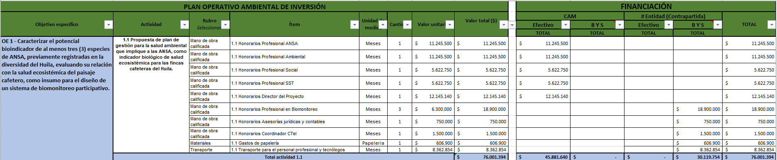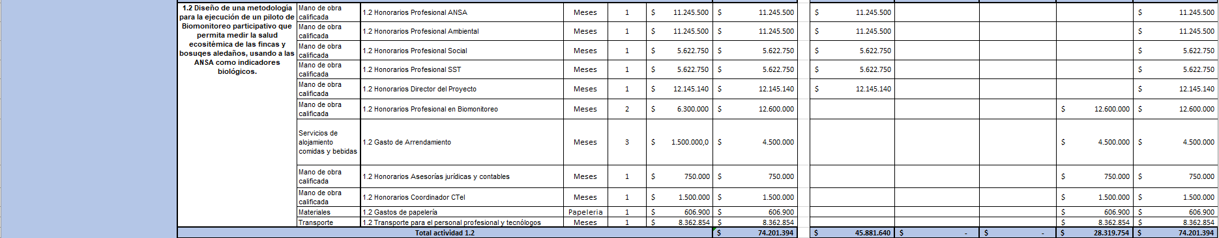
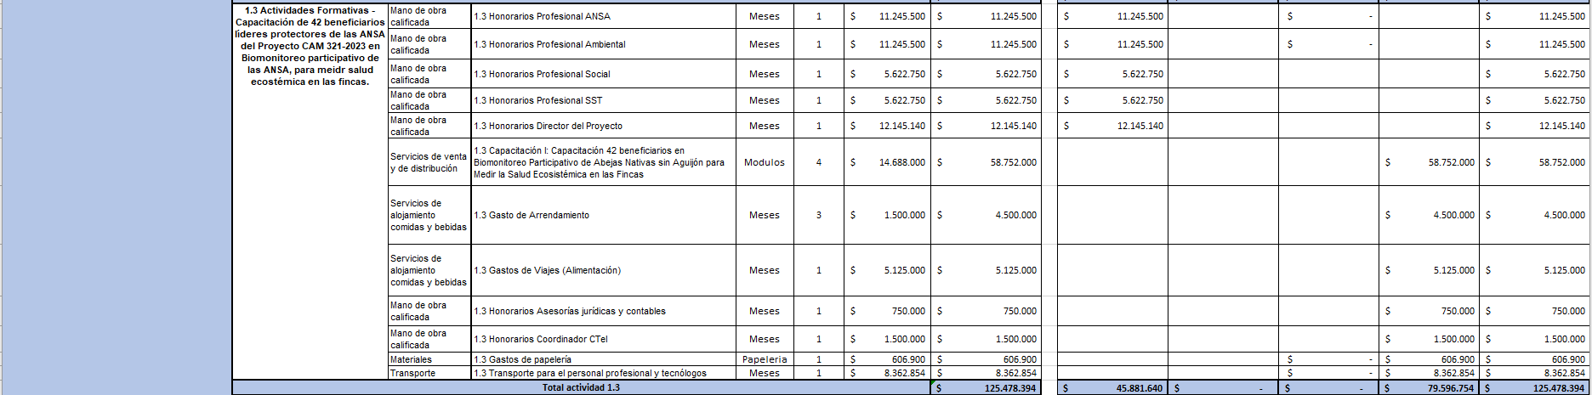
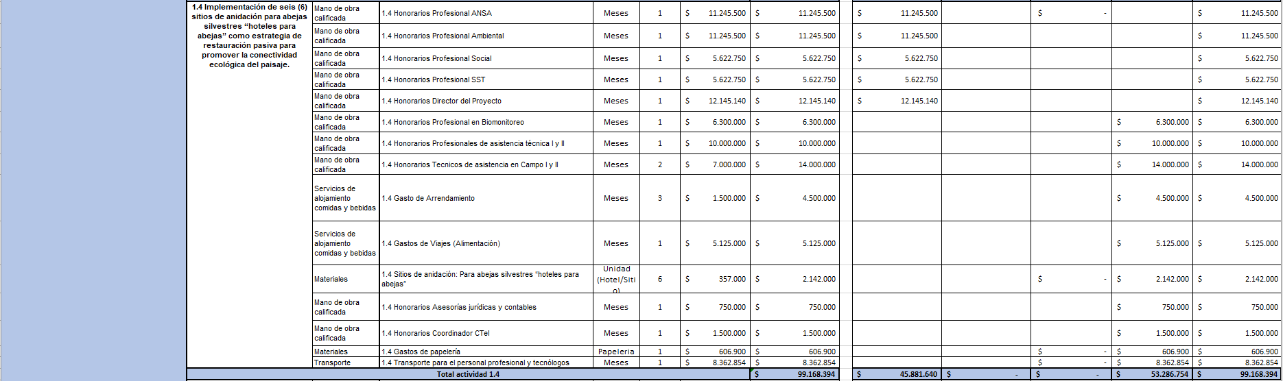
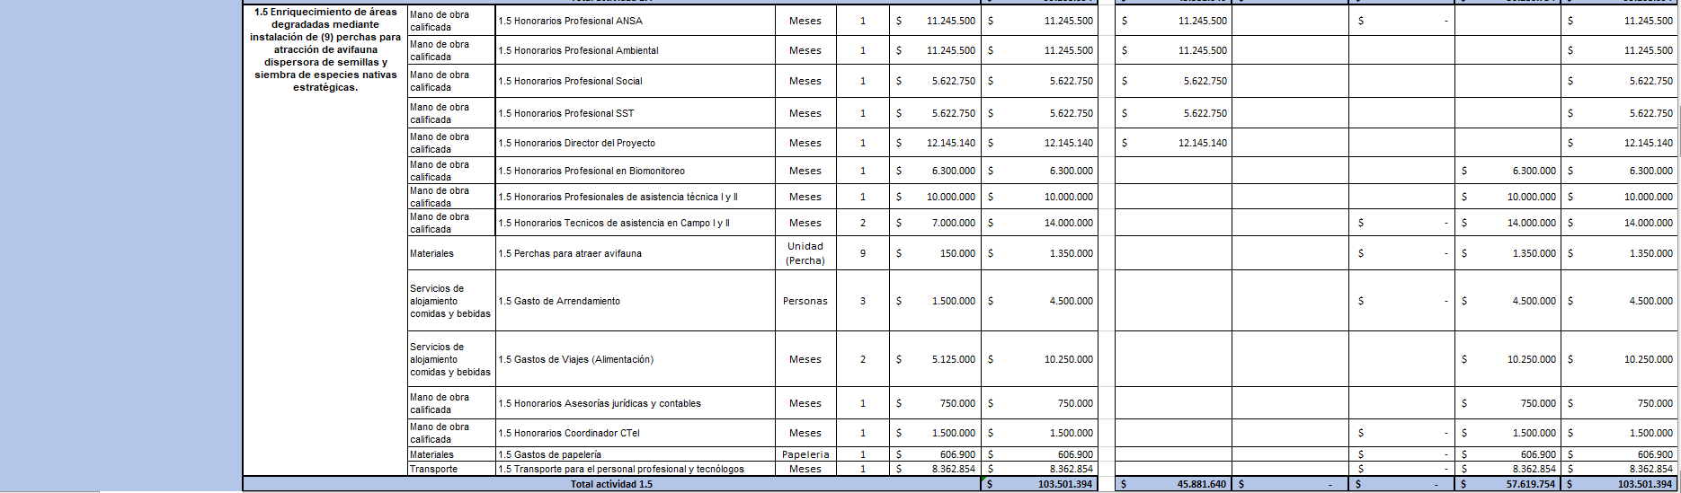
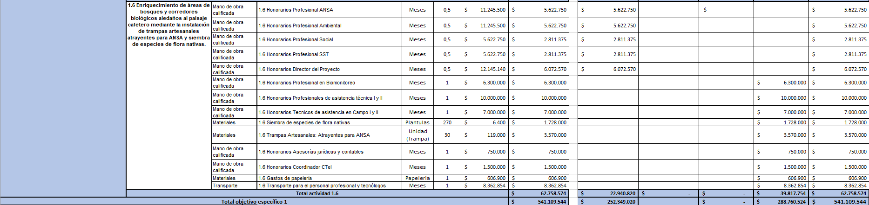
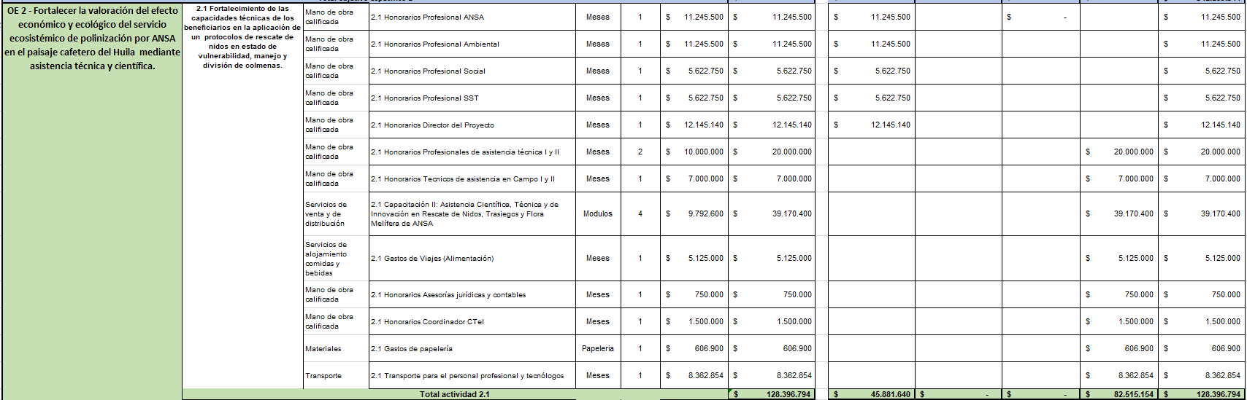
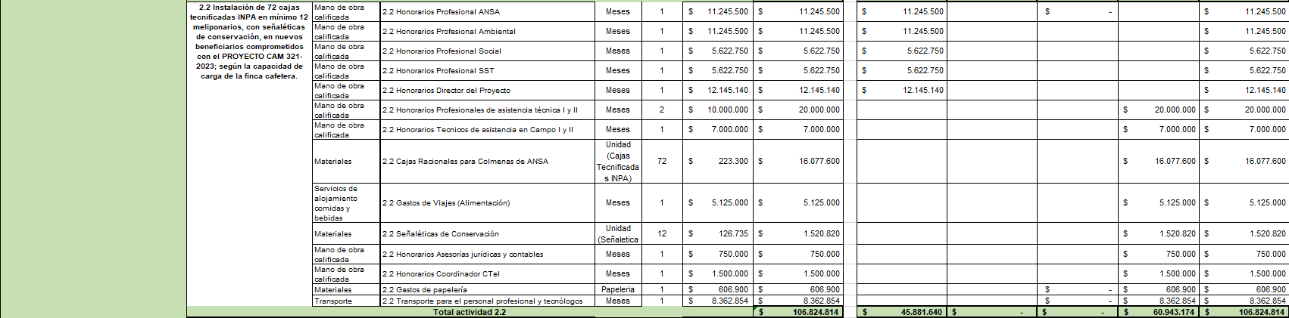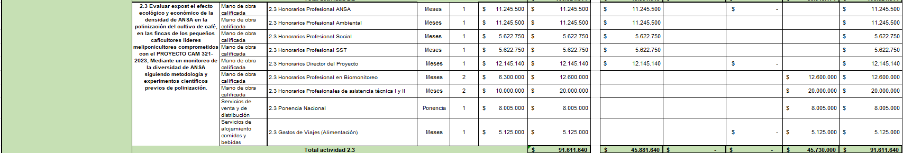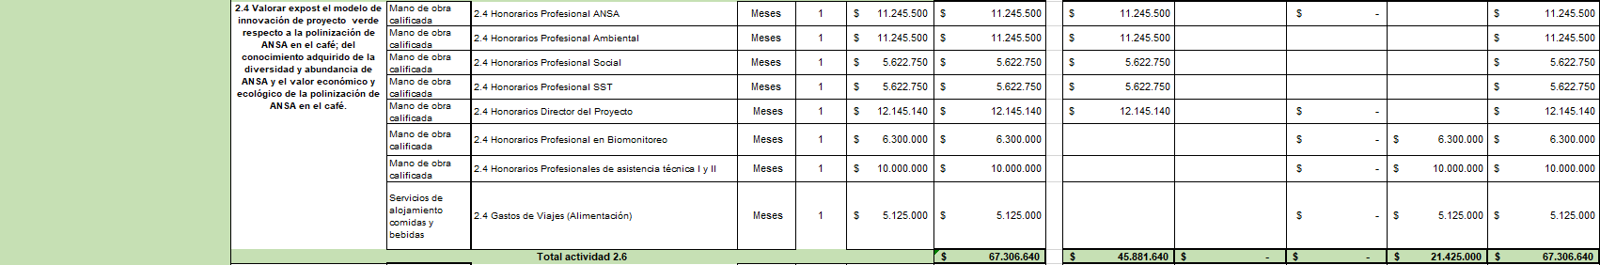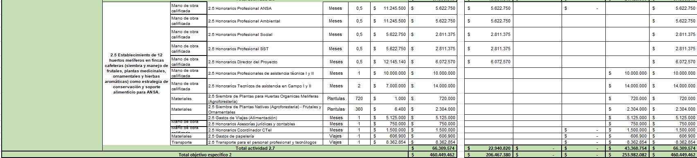
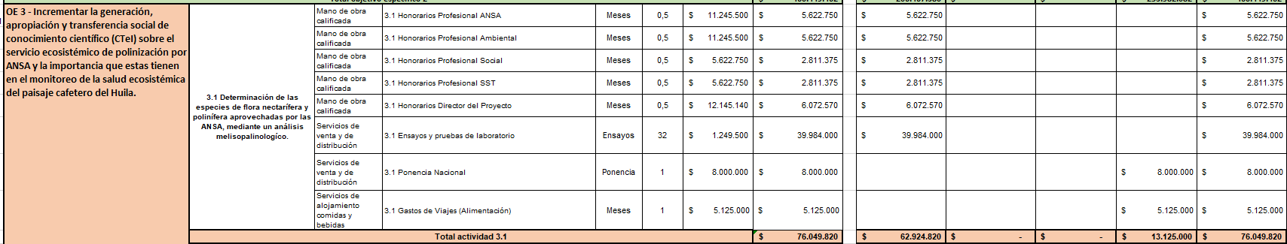
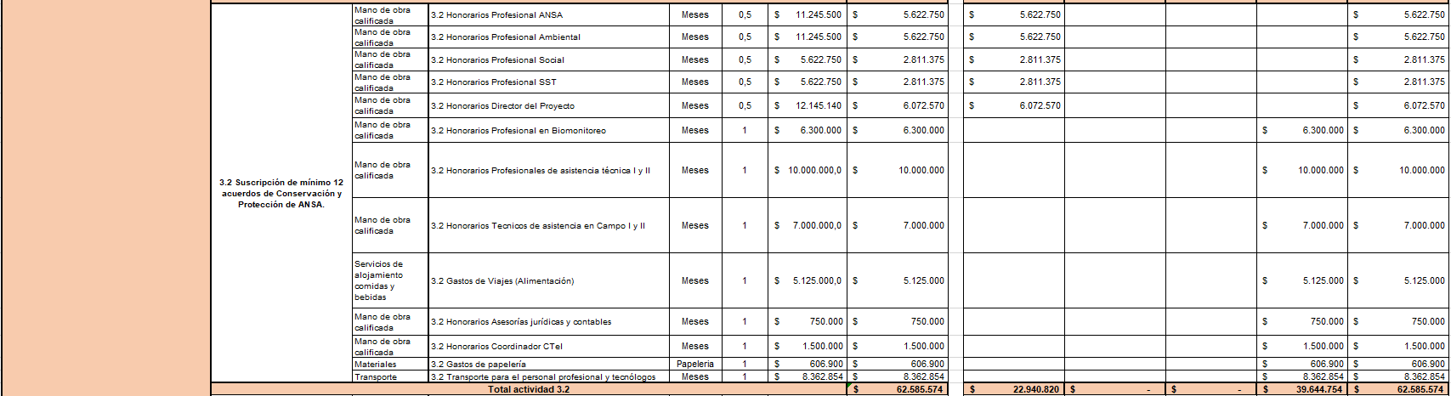
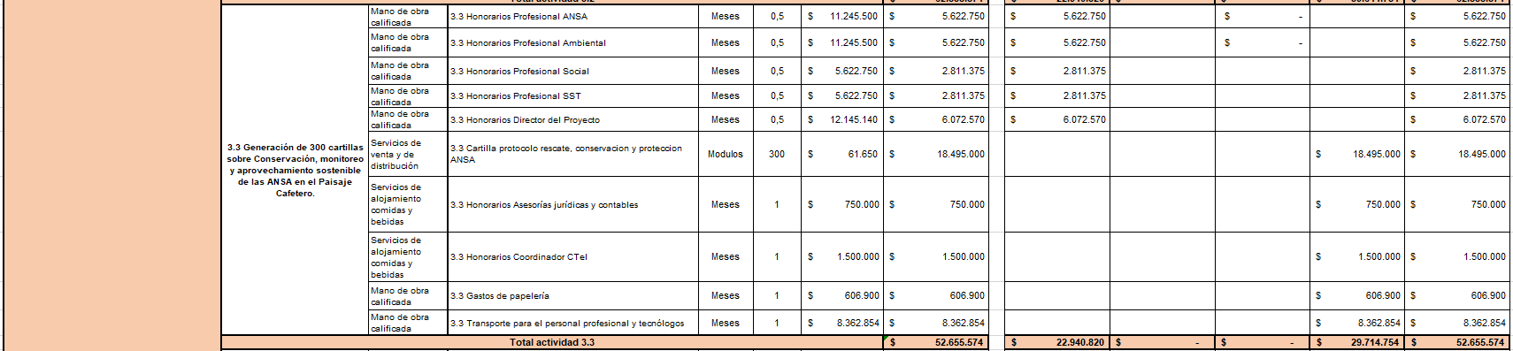
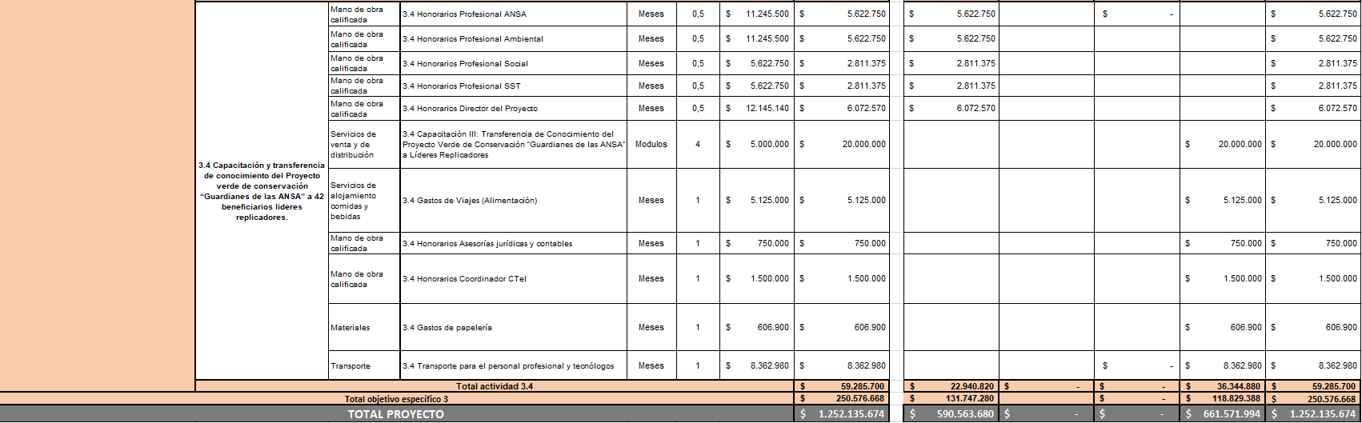

- SOSTENIBILIDAD DEL PROYECTO

La sostenibilidad del proyecto estará garantizada por la consolidación de capacidades técnicas, metodológicas, comunitarias e institucionales que permitirán la continuidad de los procesos de monitoreo, conservación y manejo de las Abejas Nativas Sin Aguijón (ANSA) una vez finalizada la ejecución del convenio. La estrategia propuesta prioriza la generación de capacidades permanentes en los beneficiarios, de manera que las acciones implementadas continúen desarrollándose en el territorio sin depender exclusivamente de la duración del convenio permitiendo la continuidad de los procesos de monitoreo y conservación una vez finalizado el convenio.

Como parte de la estrategia de sostenibilidad, el proyecto dejará implementado un Piloto de Sistema de Biomonitoreo Participativo, acompañado de protocolos técnicos estandarizados para la recolección de información, formatos de registro, metodologías de seguimiento y lineamientos para la operación del sistema de biomonitoreo participativo por parte de las comunidades beneficiarias. Estos instrumentos permitirán dar continuidad al monitoreo de las ANSA y a la generación de información ambiental útil para la gestión del territorio, facilitando además la replicabilidad del modelo en otras zonas del departamento.

La sostenibilidad ambiental del proyecto también estará respaldada por la permanencia de los meliponarios instalados durante el proyecto y por la adopción de prácticas orientadas a la conservación de las ANSA y de su hábitat, mediante actas de compromiso y seguimiento. Posterior a los procesos de capacitación y dialogo de saberes, los beneficiarios contarán con las capacidades necesarias para realizar el manejo, mantenimiento y seguimiento de sus meliponarios, así como para implementar acciones que favorezcan la disponibilidad de recursos florales, la protección de sitios de anidación y la conservación de los bosques asociados al paisaje cafetero, contribuyendo a mantener el servicio ecosistémico de polinización y la salud ambiental de sus sistemas productivos.

Finalmente, la sostenibilidad del proyecto también estará respaldada por la articulación de sus resultados con las estrategias institucionales que la Corporación Autónoma Regional del Alto Magdalena – CAM continuará impulsando en materia de conservación de la biodiversidad, fortalecimiento de los sectores productivos sostenibles y promoción de los Negocios Verdes. Así mismo, el proyecto sentará las bases para desarrollar conjuntamente con los productores iniciativas orientadas al reconocimiento del café proveniente de sistemas productivos comprometidos con la conservación activa de las ANSA como un producto con valor ambiental agregado, respaldado por la protección de los servicios ecosistémicos y la generación de evidencia científica sobre la salud del paisaje cafetero.

De esta manera, la conservación de las ANSA podrá consolidarse gradualmente como un atributo diferenciador del café huilense, favoreciendo su futura articulación con las estrategias de producción sostenible y los programas de Negocios Verdes promovidos por la CAM y el Plan Nacional de Desarrollo (PND) vigente, fortaleciendo simultáneamente la competitividad del sector cafetero y la conservación de la biodiversidad como ejes complementarios del desarrollo rural sostenible de la Región.

- DOCUMENTOS DEL PROYECTO

Para cumplir con la documentación exigida en la convocatoria, adjuntamos al presente proyecto, los siguientes:

a. Carta de presentación
b. Proyecto
c. Presupuesto general, esquema de cofinanciación.
e. Certificado de disponibilidad presupuestal

